บทที่ 3
พื้นฐานเวิลด์ไวด์เว็บ ( World Wide Web )

เวิลด์ไวด์เว็บ ( WWW ) หรือ เว็บ เป็นชุดของโปรโตคอลบนอินเทอร์เน็ตที่ใช้นำเสนอข่าวสารในรูปแบบการสร้างเอกสารเว็บเพ็จที่มีการอ้างอิงไปยังเอกสารอื่นด้วยการเชื่อมโยง ผู้ใช้เพียงแต่คลิกเมาส์ ณ จุดเชื่อมโยงก็สามารถจะเข้าถึงเพ็จของข้อมูลที่ต้องการ ทำให้แม้แต่ผู้ใช้มือใหม่ก็จะสามารถท่องหาข้อมูลบนอินเทอร์เน็ตได้อย่างง่ายดายและมีประสิทธิภาพ เว็บเป็นบริการในลักษณะไคลเอนต์/เซิร์ฟเวอร์แบบกระจาย ( distributed client-server service ) โดยไคลเอนต์จะเป็นโปรแกรมบราวเซอร์ ( Browser Program ) ที่สามารถเข้าถึงเซิร์ฟเวอร์ต่าง ๆ ที่กระจายอยู่ทั่วไปบนอินเตอร์เน็ต เรียกว่า เว็บไซต์

3.1 ไฮเปอร์เท็กซ์ ( Hypertext )
เว็บใช้หลักการของไฮเปอร์เท็กซ์ และไฮเปอร์มีเดีย ในลักษณะของไฮเปอร์เท็กซ์ข่าวสารจะถูกจัดเก็บเป็นกลุ่มของเอกสารที่มีจุดเชื่อมโยงถึงกันที่เรียกว่า ลิงค์ ( link ) ผู้อ่านสามารถท่องไปตามเอกสารต่าง ๆ ตามลิงค์ ดังรูปที่ 3-1

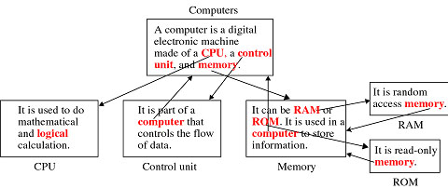
รูปที่ 3-1 เอกสารไฮเปอร์เท็กซ์

ในส่วนของเอกสารไฮเปอร์เท็กซ์นั้นจะมีเฉพาะตัวอักษรเท่านั้น ส่วนเอกสารไฮเปอร์มีเดียสามารถบรรจุได้ทั้งรูปภาพ กราฟริก และเสียง เอกสารไฮเปอร์เท็กซ์หรือไฮเปอร์มีเดียชิ้นหนึ่ง ๆ บนเว็บจะเรียกว่า เพ็จ ( page ) และเพ็จหลักของเว็บไซต์ใด ๆ จะเรียกว่า โฮมเพ็จ ( homepage )
โปรโตคอลหลักที่เว็บใช้รับและส่งข้อมูลระหว่างเซิร์ฟเวอร์และไคลเอนต์ คือ HTTP ( Hypertext Transfer Protocol ) โดยมีหลักการพื้นฐานเริ่มจากฝั่งไคลเอนต์ส่งข้อความร้องขอ ( a request message ) ไปยังเครื่องเซิร์ฟเวอร์ จากนั้นเครื่องเซิร์ฟเวอร์ก็จะตอบสนองด้วยการส่งสิ่งที่เรียกว่า a response ซึ่งส่วนมากจะเป็นเว็บเพ็จกับมา ดังรูปที่ 3-2
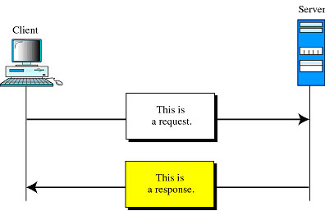

รูปที่ 3-2 โปรโตคอล HTTP

3.2 เอกสารเว็บ ( Web document )
ในปัจจุบันจะมีเอกสารในเว็บอยู่ 3 แบบ คือ static, dynamic และ active

3.2.1 Static Documents เป็นเว็บเพ็จที่ใช้ภาษา HTML ( HyperText Markup Languase ) เขียน บันทึกเก็บไว้บนเครื่องเซิร์ฟเวอร์ ( รูปที่ 3-3 )

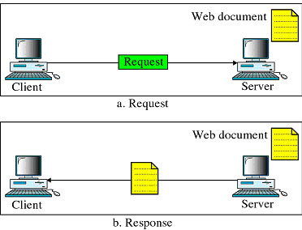

รูปที่ 3-3 Static Document

3.2.2 Dynamics Documents เป็นเอกสารที่ถูกสร้างขึ้นโดยเว็บเซิร์ฟเวอร์ด้วยโปรแกรมที่ตระเตรียมไว้ ดังรูปที่ 3-4

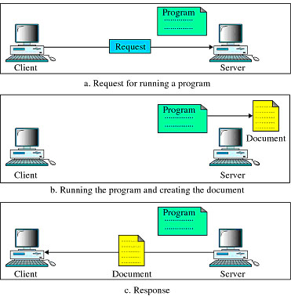

รูปที่ 3-4 Dynamic document

3.2.3 Active Documents เป็นลักษณะที่เซิร์ฟเวอร์ส่งโปรแกรมมารันที่เครื่องไคลเอนต์แล้วเกิดเอกสารที่เครื่องไคลเอนต์ ดังรูปที่ 3-5

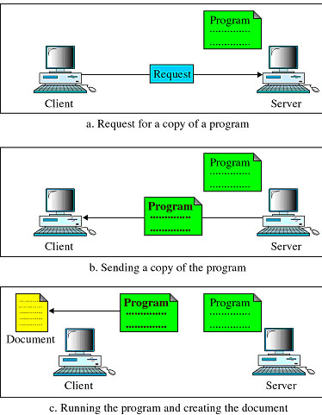

รูปที่ 3-5 Active document

3.3 URL ( Uniform Resource Locator )
เป็นที่อยู่ของทรัพยากรบนเครือข่ายอินเทอร์เน็ต ที่ใช้กันส่วนใหญ่จะเป็นที่อยู่ของเว็บเพ็จ หรือ เว็บไซต์ URL ประกอบด้วยส่วนสำคัญ 4 ส่วน คือ

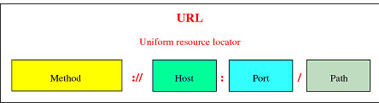

รูปที่ 3-6 URL ( Uniform Resource Locator )

- เมทอด ( Method ) เป็นชื่อของโปรโตคอลที่ใช้ เช่น http แสดงว่าเป็นเว็บ
- โฮส ( Host ) เป็นชื่อของเซิร์ฟเวอร์ที่ผู้ใช้ต้องการจะติดต่อ
- พอร์ท ( Port ) เป็นเบอร์เลขพอร์ทบนเครื่องเซิร์ฟเวอร์ ส่วนมากจะละไว้ไม่จำเป็นต้องใส่ เพราะตัวเลขนี้สำหรับเว็บเซิร์ฟเวอร์มาตรฐานจะเป็น เลข 80 แต่หากเว็บเซิร์ฟเวอร์ใดไม่ได้ใช้พอร์ท 80 ต้องระบุให้ตรงกับเลขที่ใช้
- พาท ( Path ) เป็นการบอกถึงชื่อไดเร็คทอรีย่อยและชื่อไฟล์ของเอกสารที่ต้องการ
ตัวอย่าง URL http://www.ce.kmitl.ac.th/

